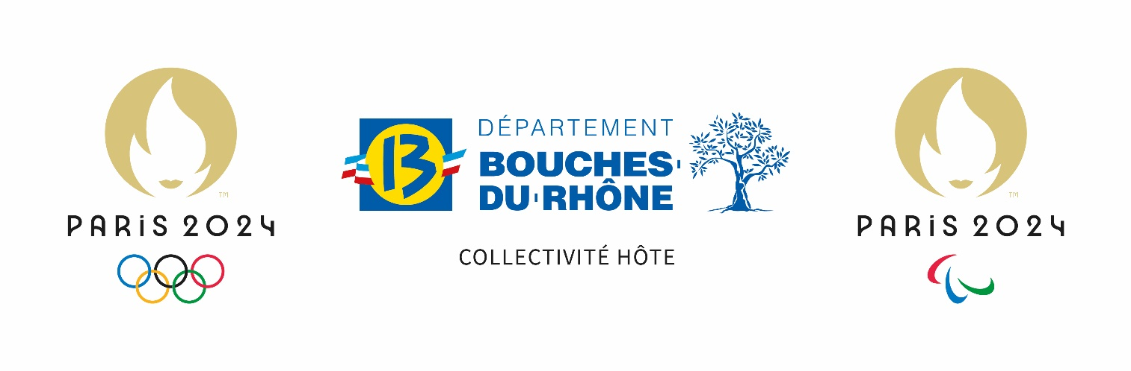

Formulaire Sports :
PROJET SPECIFIQUE

ANNEE 2023-2024

CRITERES DE RECEVABILITE
Association loi 1901 dont le siège est dans les Bouches du Rhône
Affiliée à une fédération agréée MJS
Thématiques : Sport et santé, Sport et handicap, Sport et femmes, J’apprends à nager, JO 2024

- Identification de l’association

- Nom de l’association : ………………………………………………………………….
- Est-ce la première demande de subvention au département ? : Oui / Non
- Si non, précisez l’année de la dernière demande : …………………

- Structuration de l’association
Fédération d’affiliation : ……………………………………………………………….
Disposez-vous d’un label fédéral : Oui/Non
Si oui, lequel : ……………………………………………………………….

- Présentation du projet
Sur quelle thématique porte votre projet (cochez la thématique principale) :
Santé
Handicap
Pratique féminine
J’apprends à nager
Jeux olympiques et Paralympiques 2024

FICHE PROJET (Merci de remplir une fiche par projet)

Nom du projet : ……………………………………………………………….

1/ Contexte :

2/Objectifs :

3/ Nombre de personnes bénéficiaires de l’action (Précisez si les bénéficiaires sont licenciés ou non)
Genre | Nombre de personnes
Femmes
Hommes
Total | 0

4/ Durée
- Date de l’action :
- Durée de l’action :
- L’action est-elle renouvelée chaque année : Oui □ Non □

5/ Activité(s)
Créneaux | Lieux | Activité(s) | Public | Nombre de bénéficiaires

6/ Actions supplémentaires
- Organisez-vous des évènements ponctuels en rapport avec le projet (sorties, manifestations, conférences, …)?
Type d’évènement | Lieux | Date | Activité (s) | Nombre de personnes

7/ Financement :
- Est-ce qu’il y a des frais d’inscription pour le projet?
- Si oui, à combien s’élève l’inscription ?
- Mettez-vous en place des facilités de paiement ?

8/ L’encadrement
Qualification  (DESJEPS / BEES2 / Licence-Master STAPS DEJEPS/BPJEPS/BE/BAPAAT/CQP/  Diplôme fédéral) | Poste occupé (Entraineur, Educateur, Directeur sportif, secrétaire…) | Volume horaire global * | Type de contrat (CDD, CDI, Auto entrepreneur, défraiement, bénévole, prestataire, emploi aidé…) | Taux horaire
* par semaine en précisant le nombre de semaines d’intervention ou volume global sur la durée du projet
9/ Formations
- Avez-vous suivi une formation complémentaire ?
- Si oui, laquelle ?
- Pensez-vous suivre une nouvelle formation l’année prochaine ?

10/ Informations complémentaires
- Actions sport santé
TYPE D'ACTION |  | Oui/Non | DETAILS
Mise en place d'un carnet d'évaluation
Mise en place de tests d’état de forme (début- fin)
Suivi avec un médecin
Conseils nutritionniste
Mise en place de formations (nombre)
Passerelle avec d'autres associations (nombre et noms)

- Actions Sport et handicap
TYPE D'ACTION | OUI/NON | DETAILS
Section handisport/sport adapté
Mixité dans la pratique
Licenciés handisport/sport adapté
Aide à l’obtention des certificats de qualification handisport et sport adapté -> 50% du prix de la formation
Action en faveur des personnes en situation de handicap (convention avec une structure sociale, …)
Passerelle avec d'autres associations (nombre et noms)

- Actions Femmes et sport
TYPE D'ACTION |  | Oui/Non | DETAILS
Aide à la formation
Création d’une section féminine
Encadrement féminin
Mixité dans la pratique
Aide financière à la prise de licence
Sorties
Autres

- Actions Jeux Olympiques et Paralympiques 2024
TYPE D'ACTION | OUI/NON | DETAILS
Durant la semaine Olympique et Paralympique (du 3 au 8 avril 2023)
Journée olympique et paralympique (23 juin 2023)
Autres

Souhaitez-vous participer aux actions JOP mise en place par le service des Sports du département ?

- Actions « J’apprends à nager »
ACTIONS | LIEUX | DATE | NOMBRE DE PERSONNES | ENCADREMENTS

11/ Coût du projet
Indiquez toutes les subventions publiques qui vous ont été attribuées au titre de l’exercice 2022 pour ce projet
(même si le versement n’a pas encore eu lieu)

SUBVENTIONS PUBLIQUES 2022 ATTRIBUEES
(tous services confondus)
ETAT | €
REGION | €
DEPARTEMENT | €
INTERCOMMUNALITE | €
COMMUNE | €
AUTRE | €

Dépenses liées au projet n -1
DEPENSES N-1
Fournitures, matériel | €
Communication | €
Frais de location (salle, minibus...) | €
Frais de déplacement | €
Rémunérations intermédiaires (prestataires…) | €
Rémunération des personnels | €
Masse salariale | €

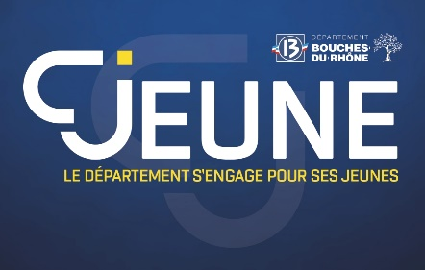
Votre association est-elle partenaire de la carte CJeune * ? Oui Non
Si non, veuillez contacter :
- Mme GIACOMI Delphine 04.13.31.96.50
OU } POLE LOISIRS

- Mme SERRATORE Emilie 04.13.31.96.61

˟La carte « CJeune » est une carte évolutive et connectée. Elle s’adresse aux collégiens scolarisés dans un collège des Bouches-du-Rhône, ainsi qu’aux jeunes âgés de 16 à 25 ans domiciliés dans le département des Bouches-du-Rhône.

- La carte CJeune pour les collégiens (ou en âge de l'être) :
La carte permet aux collégiens et à leurs familles de réduire leurs dépenses dans les domaines du sport, de la culture, des loisirs et du soutien scolaire.
D’un montant de 150€, la carte est divisée en 2 portemonnaies électroniques : 100€ pour les loisirs, le sport et la culture (frais d'adhésion, frais d'inscription à un stage, achat d'équipements sportifs/artistiques, …), 50€ pour le soutien scolaire et linguistique : stage de soutien scolaire collectif de 2 jours minimum pendant les vacances scolaires.
Les collégiens bénéficient également des bons plans (% de réduction sur une prestation/un produit, jeu concours, invitation à un évènement sportif, ...) sur présentation de leur carte.

- La carte CJeune pour les jeunes (entre 16 et 25 ans) :
Les jeunes bénéficient des bons plans CJeune sur présentation de leur carte dématérialisée, ainsi que d’un accès personnel à la plateforme « CJeune de Provence », source d’informations dédiées à la jeunesse (dispositifs et aides relevant des domaines de la santé, de la citoyenneté, des loisirs, …).

